＜学習のあしあと＞　　リメイクエコバッグ１

（　　）年（　　　）組（　　　）番　氏名（　　　　　　　　　　　　）

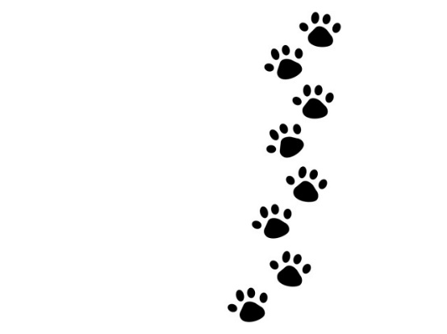

|  |  |  |  |
| --- | --- | --- | --- |
| １．生活を豊かにするための工夫をしよう | | | |
| できるようになったこと | 何から学んだか | これからの自分について | 課題解決に向けて |
| ２．基礎技能１（ミシンの各部名称・下糸巻き・上糸のかけ方・下糸の取り出し方） | | | |
| できるようになったこと | 何から学んだか | これからの自分について | 課題解決に向けて |
| ３．基礎技能２（ 直線・角の縫い方） | | | |
| できるようになったこと | 何から学んだか | これからの自分について | 課題解決に向けて |
| ４．基礎縫い３（まつり縫い） | | | |
| できるようになったこと | 何から学んだか | これからの自分について | 課題解決に向けて |
| ５．リメイクエコバッグ　課題発見 | | | |
| できるようになったこと | 何から学んだか | これからの自分について | 課題解決に向けて |
| ６．リメイクエコバッグ計画① | | | |
| できるようになったこと | 何から学んだか | これからの自分について | 課題解決に向けて |
| ７．リメイクエコバッグ計画② | | | |
| できるようになったこと | 何から学んだか | これからの自分について | 課題解決に向けて |

＜学習のあしあと＞　　リメイクエコバッグ２

（　　）年（　　　）組（　　　）番　氏名（　　　　　　　　　　　　）

|  |  |  |  |
| --- | --- | --- | --- |
| ８．リメイクエコバッグ計画③ | | | |
| できるようになったこと | 何から学んだか | これからの自分について | 課題解決に向けて |
| ９．リメイクエコバッグ計画④ | | | |
| できるようになったこと | 何から学んだか | これからの自分について | 課題解決に向けて |
| 10．リメイクエコバッグ計画⑤ | | | |
| できるようになったこと | 何から学んだか | これからの自分について | 課題解決に向けて |
| 11．リメイクエコバッグ計画⑥ | | | |
| できるようになったこと | 何から学んだか | これからの自分について | 課題解決に向けて |
| 12．リメイクエコバッグ計画⑦ | | | |
| できるようになったこと | 何から学んだか | これからの自分について | 課題解決に向けて |
| 13．リメイクエコバッグ計画⑧ | | | |
| できるようになったこと | 何から学んだか | これからの自分について | 課題解決に向けて |
| 14．確かめよう | | | |
| できるようになったこと | 何から学んだか | これからの自分について | ソース画像を表示課題解決に向けて |